學生姓名：_________________ 班別：________ ( ) 日期：______________

適用單元 | 相關概念／學習重點
3 現代中國 | 集體回憶；傳統習俗；龍舟競渡；文化凝聚力

 | 探究議題：傳統習俗在現代社會的意義  (配合單元3 主題2 課題2 傳統習俗與現代生活 使用)

資料A：沙田龍舟競渡的學習旅程短片

^{學生可登入以下網址，觀看學習旅程短片：}
https://www.youtube.com/watch?v=YQAE6eNUUT8&feature | 

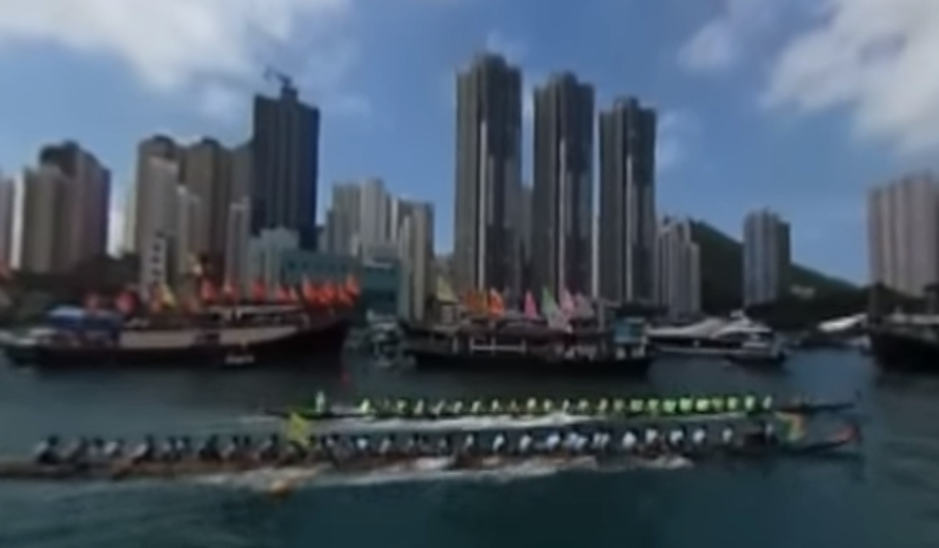
教師可瀏覽本社網站，觀看更多的學習旅程短片及下載翻轉課堂工作紙：
https://www.mceducation.com.hk/vr/index.htm


資料B：關於香港國際龍舟邀請賽的簡介
香港國際龍舟邀請賽是香港的國際性龍舟競賽，於1976年首次舉行，由香港旅遊協會主辦，把龍舟活動推向世界各地。2007年，香港國際龍舟邀請賽被列入慶祝香港特別行政區成立十周年活動之一。2017年6月一連三天在中環海濱舉行，超過160支來自世界各地的隊伍來港參賽，共約5 000名健兒一起划槳競渡，讓這項賽事繼續發揮國際影響力。

資料C：取材自2016年8月15日的報章報道
現代社會發展急速，生活模式不停改變，不僅令部分習俗遭淘汰，也令部分延續下來的習俗出現新變化，例如土葬是傳統喪葬的主要儀式，但隨着人口不斷增加，土地供不應求，加上環保意識日強，土葬逐漸為火葬所取代。在現代社會，部分傳統節日成為人們狂歡和購物的好時機，傳統習俗因而被物質化，甚至被扭曲為商業化活動，但部分傳統習俗由於缺乏商機，漸漸為社會所遺忘，例如重陽節的登高活動。隨着全球化的影響，愈來愈多中國人接受西方的文化潮流，慶祝西方節日，如聖誕節、萬聖節等，然而，講究禮節儀式的傳統習俗對年輕人而言卻是太保守、欠缺新意。

 | 想想看

1 (a) 資料A的學習旅程短片所展示的龍舟競渡反映了傳統習俗的甚麼特點？試提出兩項，並加以說明。
‧ 集體性：龍舟競渡是一個民族或地區的成員一起實踐的行為模式，而非個別成員或家庭獨有。
‧ 地域性：香港有很多適合龍舟競渡的河流，自然資源和地理條件形成特有的習俗。
‧ 傳承性：龍舟競渡是端午節紀念屈原的習俗，年輕一代繼續傳承民族的文化。
（或其他合理的答案）
____________________________________________________________________
____________________________________________________________________
____________________________________________________________________
____________________________________________________________________
(b) 根據資料B，香港國際龍舟邀請賽對香港有甚麼重要性？
- 香港國際龍舟邀請賽具有一定的歷史意義，自1976年首次舉行，至今已有四十多年歷史，2007年更被列入慶祝香港特別行政區成立十周年活動之一。
- 香港國際龍舟邀請賽是香港最具代表性的國際賽事之一，2017年超過160支來自世界各地的隊伍來港參賽，可見這項賽事有一定的國際影響力。
（或其他合理的答案）

____________________________________________________________________
____________________________________________________________________
____________________________________________________________________
____________________________________________________________________
____________________________________________________________________

2 甚麼因素會影響傳統習俗的傳承？參考資料C及就你所知，加以解釋。
- 社會變遷：現代社會發展急速，生活模式不停改變，以致部分傳統習俗遭淘汰或出現新變化，如資料C提及，土葬是傳統喪葬的主要儀式，但隨着人口不斷增加，土地供不應求，加上環保意識日強，土葬逐漸為火葬所取代。
- 商業價值：部分傳統習俗由於能夠與商業掛鈎，成為人們狂歡和購物的好時機，因而得以延續和發展，但部分傳統習俗由於缺乏商機，漸漸為社會所遺忘，例如重陽節登高。
- 外來文化的衝擊：在全球化的影響下，西方文化逐漸成為全球普遍接受的文化，如資料C提及，愈來愈多中國人接受西方的文化潮流，慶祝西方節日，如聖誕節、萬聖節等，然而，講究禮節儀式的傳統習俗對年輕人而言卻是太保守、欠缺新意。
（或其他合理的答案）

_______________________________________________________________________
_______________________________________________________________________
_______________________________________________________________________
_______________________________________________________________________
_______________________________________________________________________
_______________________________________________________________________
_______________________________________________________________________
_______________________________________________________________________
_______________________________________________________________________
_______________________________________________________________________
_______________________________________________________________________

3 你認為傳統習俗在現代社會有甚麼意義？參考資料並就你所知，加以解釋。
- 首先，傳統習俗可推動本土經濟發展，雖然有人認為在現今社會傳統習俗被物質化，甚至被扭曲為商業化活動，但很多行業因為人們願意花費慶祝節日而獲得經濟利益，例如人們在農曆新年會購買大量應節食品和用品或與親友外出用膳，從而為商品製作商、零售業、飲食業等帶來商機。
- 其次，傳統習俗可滿足人際溝通的情感需求，在現代社會人們普遍用手機、互聯網等方式與親友溝通，久而久之人際關係逐漸疏離，然而，每逢農曆新年、中秋節等傳統節日，分散各地的親人仍願意聚首一堂，共度佳節，可見傳統習俗可有助拉近人與人之間的距離。
- 此外，傳統習俗的傳承有助增強文化影響力，例如一年一度的香港國際龍舟邀請賽，在香港已有四十多年的歷史，對香港人而言是具有歷史意義的習俗，近年還吸引來自世界各地的健兒來參賽，把龍舟活動推舉為國際盛事，從而提高港人的文化凝聚力和影響力。
（或其他合理的答案）

_______________________________________________________________________
_______________________________________________________________________
_______________________________________________________________________
_______________________________________________________________________
_______________________________________________________________________
_______________________________________________________________________
_______________________________________________________________________
_______________________________________________________________________
_______________________________________________________________________
_______________________________________________________________________
_______________________________________________________________________
_______________________________________________________________________
_______________________________________________________________________

